Stambyte 2020-2021
Estimerad kostnad 20 000 000 SEK
Utfall
FRAKKA 645 593 SEK
BMG 20 328 117 SEK
Totalt 20 973 710 SEK

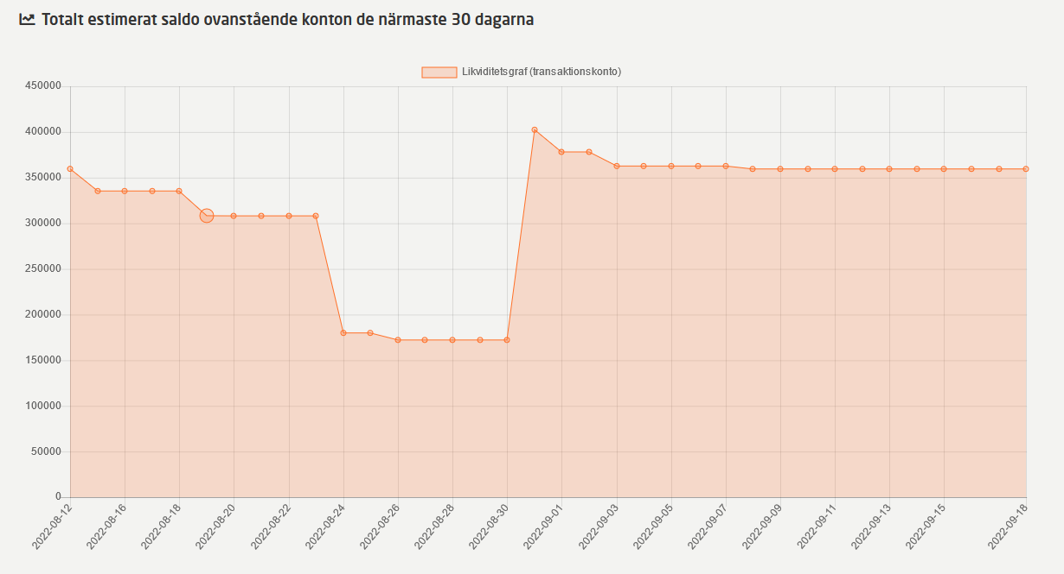

LEVERANTÖRER

Ekonomisk förvaltare NABO
Teknisk förvaltning Nordstaden Från 33 668 SEK /kvartal
Fastighetsskötsel Nordstaden (se ovan)
Trädgårdsskötsel Marions Sköna Trädgård från 7 709 SEK/månad
Snöröjning Service EMJ Entrepenad vid behov
Service hissar Kone AB vid behov
Service tvättstuga Entema vid behov
Snöskottning Tak Jonasson & Wendel Min 6 250 SEK/år
Städning trapphus Ren Standard i Stockholm 5 960 SEK/månad städning varje onsdag
Fjärrvärme Norrenergi se specifikation
El leverantör Vattenfall se specifikation
Sophämtning PreZero Recycling 6 300 – 6 600 SEK per månad
Försäkring Protector försäkring 72 728 SEK/år
Revisor Rävisor Arvode 8 125 SEK/år
Skadedjur NOMOR från 17 429 SEK/år

LÅN BRF KORALLEN 1 SOLNA per 1 sep 2022

 |  | Bindningstid | Ränta | Förfallodatum
NORDEA | 4,000,000 | Bunden 5 år | 1.60% | 2022-10-12
NORDEA | 10,500,000 | Rörlig 1 år | 0.44% till 1.008% | 2022-11-21
NORDEA | 8,000,000 | Bunden 3 år | 0.77% | 2023-08-16
SWEDBANK | 6,000,000 | Bunden 5 år | 1.29% | 2024-03-25
NORDEA | 7,174,000 | Bunden 5 år | 1.05% | 2024-10-16
 | 35,674,000

